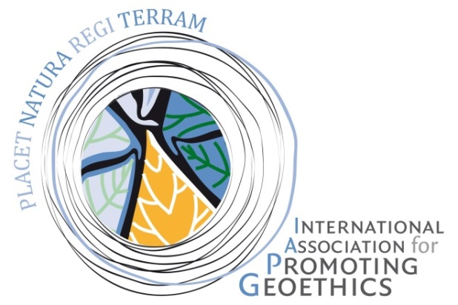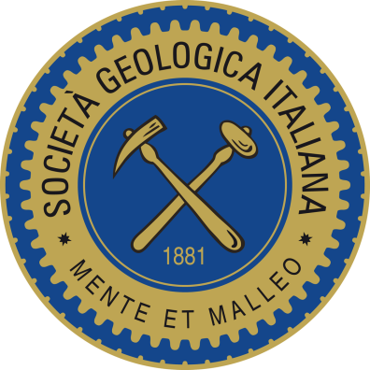

SOCIETÀ GEOLOGICA ITALIANA - SEZIONE DI GEOETICA E CULTURA GEOLOGICA
RELAZIONE ATTIVITÀ 2018
a cura di Silvia Peppoloni

La Sezione di Geoetica e Cultura Geologica della Società Geologica Italiana rappresenta anche la sezione italiana della IAPG – International Association for Promoting Geoethics (http://www.geoethics.org). La Sezione svolge un ruolo di leadership a livello internazionale nell’ambito delle attività per lo sviluppo e la promozione della Geoetica.

INIZIATIVE E ATTIVITÀ anno 2018
- Realizzazione della pergamena contenente la “Promessa Geoetica” per i giovani laureati e sua introduzione nel giorno della discussione della Laurea Magistrale, in collaborazione con la Segreteria della SGI. La “Promessa Geoetica” è stata ufficialmente letta, per la prima volta, durante la cerimonia per la consegna dei diploma di laurea magistrale in Geologia all’Università di Modena e Reggio Emilia (UNIMORE), il 19 luglio 2018.
- Partecipazione al Task Group internazionale sul “Geoethics in Forensic Geology” della IAPG, finalizzato all’elaborazione di linee guide che orientino i geoscienziati sulle problematiche connesse all’attività della Geologia Forense e alle sue implicazioni etiche e sociali. Tale attività è svolta in cooperazione con l’IFG - Initiative on Forensic Geology dell’IUGS – International Union of Geological Sciences.
- Partecipazione alla pubblicazione del “Cape Town Statement on Geoethics” (CTSG) in lingue diverse dall’inglese (traduzione del CTSG in italiano), finalizzata a promuovere la sua diffusione e adozione a livello internazionale: http://fliphtml5.com/gqru/ttwl.
- Assistenza alla creazione di sezioni nazionali di geoetica, analoghe alla Sezione di Geoetica della SGI, nelle seguenti nazioni: Francia e Libano. La Sezione di Geoetica della SGI (IAPG-Italy) ha collaborato alla creazione di un totale di 30 sezioni in altrettante nazioni e ha avviato iniziative congiunte.
- Pubblicazione di articoli sul blog della sezione: http://geoeticaitalia.blogspot.it/.
- Collaborazione alla realizzazione della newsletter sulle attività della IAPG: http://www.geoethics.org/newsletter.
- Partecipazione alla celebrazione dell’International Geoethics Day (18 Ottobre 2018), in collaborazione con le sezioni di geoetica nelle altre nazioni: http://www.geoethics.org/geoethics-day.
- Partecipazione alle attività di valutazione delle candidature alla Geoethics Medal 2018: http://www.geoethics.org/geoethics-medal.

AFFILIAZIONI E ACCORDI DI COLLABORAZIONE PROMOSSI DALLA SEZIONE NEL 2018
- AGU – American Geophysical Union (accordo di cooperazione rinnovato per 3 anni)
- YES Network - Young Earth Scientists Network
- GC - Geoscientists Canada/Géoscientifiques Canada
- FCEA - Forum for Climate Engineering Assessment
- I-GEMA - Instituto de Geociencias Y Medio Ambiente, Perù

CONVEGNI ED EVENTI SCIENTIFICI 2018
- Partecipazione al 72° IUGS Executive Committee Meeting per presentare la “Geoethical Promise” (Potsdam, Germania, gennaio 2018).
- Partecipazione al Kick-Off Meeting del progetto europeo H2020 INTERMIN - International Network of Raw Materials Training Centres, in qualità di membro dell’International Advisory Board (Bruxelles, Belgio, febbraio 2018).
- Organizzazione del workshop “Geoethics: at the heart of all geoscience” al congresso “Earth Sciences for Society” (El Jadida/Marrakech, Marocco, marzo 2018).
- Organizzazione di vari eventi sulla Geoetica all’EGU – General Assembly 2018: sessione orale e sessione poster EOS4 “Geoethics: ethical, social and cultural implications of geoscience knowledge, education, communication, research and practice”; Townhall Meeting TM11 “Seeking Engagement and Input on Harassment and Workplace Climate Issues within the Geoscience Community” (in cooperazione con AGI-AGU-EGU); Splinter Meeting SMI28 “IAPG business meeting” (Vienna, Austria, aprile 2018).
- Organizzazione di 5 sessioni su differenti tematiche della geoetica alla conferenza internazionale RFG 2018 - Resources for Future Generations: Sessione RS13 “Geoethics and Environmental and Social Responsibility: Doing the Right Thing to Develop Resources for Future Generations”; Sessione RS8 “Geoethics and the Responsible Conduct of Scientists”; Sessione RS9 “Geoethics in georisks management for a safer and more resilient society”; Sessione RS10 “Geoethics in geoscience education, communication and citizen science: experiences, approaches, and concepts”; Sessione RS12 “Forensic Geology: Ethics, Communication, Regulation and Opportunities” (Vancouver, Canada, giugno 2018).
- Organizzazione della sessione S38 “History of Geosciences and Geoethics: the right way for social responsibility”, in collaborazione con INHIGEO - International Commission on the History of Geological Sciences al convegno congiunto SGI-SIMP (Catania, settembre 2018).
- Contributo all’organizzazione della sessione S40 “Sismology and society” alla 36th General Assembly dell’ESC - European Seismological Commission (Valletta, Malta, settembre 2018).
- Contributo all’organizzazione del First Nigeria Geoethics Conference (Port Harcourt – Nigeria; ottobre 2018).
- Organizzazione del workshop “Theoretical aspects of geoethics and geoethics in georisks” nell’ambito del progetto europeo Erasmus+ GOAL - Geoethics Outcomes and Awareness Learning (Roma, Luglio-Agosto 2018).
- Partecipazione al meeting internazionale del progetto europeo H2020 ENVRIplus - Environmental Research Infrastructures Providing shared solutions for Science and Society nell’ambito delle attività del work-package sulle tematiche etiche e sociali del progetto (Riga, Lettonia, novembre 2018).
- Contributo all’organizzazione della Tavola Rotonda di Geoetica al “II Simposio Internacional de Paleontologia del Perù” (Lima, Perù, novembre 2018).
- Contributo all’organizzazione dell’evento MINERLIMA 2018, per la promozione delle Geoscienze e della Geoetica (Lima, Perù, novembre 2018).
- Organizzazione della sessione ED13D “Geoethics: Taking a Stand for Ethical Geoscience Research, Education, Communication, and Practice” all’AGU Fall Meeting 2018 (Washington, USA, dicembre 2018).

PARTECIPAZIONE A COMITATI SCIENTIFICI
- Executive Committee dell’ICPHS - International Council for Philosophy and Human Sciences.
- Executive Committee dello IUGS - International Union of Geological Sciences (2018-2022).
- Ethical Advisory Board of ICOS ERIC - Integrated Carbon Observation System (dal 2017).
- International Advisory Board del progetto europeo H2020 INTERMIN - International Network of Raw Materials Training Centres (dal 2018)
- International Advisory Board del progetto europeo H2020 SMART EXPLORATION – New Ways to Explore the Subsurface (dal 2018)
- Executive Board of the IAEG - International Association of Engineering Geology and the Environment, Italian section.

PUBBLICAZIONI 2018
- Arattano M., Peppoloni S., Gatti A. (2018). “The ethical duty to divulge geosciences and the improvement of communication skills to fulfil it”. Episodes, vol. 41, n. 2. http://dx.doi.org/10.18814/epiiugs/2018/018007.
- Peppoloni S. and Di Capua G. (2018). Ethics. In: Bobrowsky P.T. and Marker B. (Eds), Earth Sciences Series. Encyclopedia of Engineering Geology, Springer International Publishing. https://doi.org/10.1007/978-3-319-12127-7_115-1.
- Peppoloni S. (ed.) (2018). Spreading geoethics through the languages of the world. Translations of the Cape Town Statement on Geoethics. International Association for Promoting Geoethics (IAPG), http://www.geoethics.org/ctsg, http://fliphtml5.com/gqru/ttwl
- Peppoloni S., Di Capua G., Haslinger F. and Marti M. (2018). Ethical Label Template. H2020 European Project “ENVRI Plus”, Deliverable 13.2. http://www.envriplus.eu/wp-content/uploads/2015/08/D13.2-Ethical-label-template.pdf
- Peppoloni S., Di Capua G., Haslinger F. and Marti M. (2018). Ethical Guidelines for Research Infrastructures. H2020 European Project “ENVRI Plus”, Deliverable 13.3.

Roma, 5 Dicembre 2018
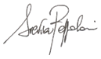

Silvia Peppoloni
Coordinatore della Sezione “Geoetica e Cultura Geologica
IAPG Italia
